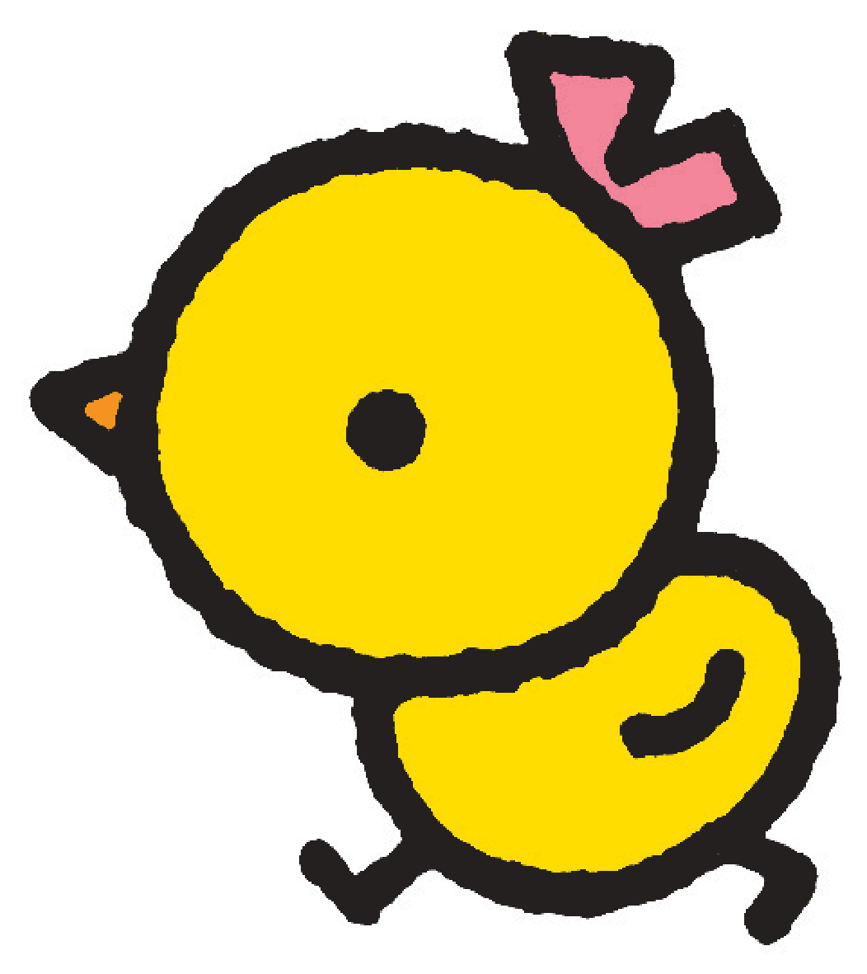
乳幼児一時預かり 連絡票
ご家庭で記入いただき、利用当日お持ちください
ふりがな |  | 性別 | 利用日 | 年 月 日
お子さん  氏 名 | 愛称 | □ 男  □ 女
 |  |  | ご利用施設 |  | ご利用単位
生年月日 | 年 月 日生（ 歳 か月） |  | □ 練馬 |  | □ 9:00～12:00  □ 12:00～15:00  □ 15:00～18:00
今日の  お迎え | 氏名 (続柄) 電話  ※お迎えの方が変わる時は、必ず上記の方がご連絡ください
 |  |  | □ 光が丘  □ 関  □ 大泉  □ 貫井 |  | □ 10:00～13:00  □ 13:00～16:00
緊急  連絡先 | - 氏名 (続柄) 電話
 | - 氏名 (続柄) 電話

【今日の体調】

【健康状態】 体温 ℃ （平熱： ℃）
今日の排便 □ 有（ やわらかめ・ふつう・かため ） □ 無
【アレルギー】 □ 有 [具体的にご記入ください] □ 無

【傷や肌のかぶれ】 □ 有 [具体的にご記入ください] □ 無

【寝かしつけ方】
□ 抱っこ □ おんぶ □ 添い寝 □ 母乳 □ ベビーカー □ その他（ ）
【好きな遊び】

【生活の様子】
保育の参考にしますので、昨晩から預け入れまでの様子をお書きください。

＜記入例＞
18 |  | 19 |  | 20 |  | 21 |  | 22 |  | 23 |  | 24 |  | ～ |  | 6 |  | 起 床…起 食 事…食  ミルク…ミ（cc） 睡 眠…眠  母 乳…母 排 便…便  おやつ…おああああああ
 |  |  |  |  |  |  |  |  |  |  |  |  | 今日
 |  |  |  | ミ  （200） |  |  |  | 眠 |  |  |  |  |  |  |  | 起
記入欄
18 |  | 19 |  | 20 |  | 21 |  | 22 |  | 23 |  | 24 |  | ～ |  | 6 |  | 7 |  | 8 |  | 9 |  | 10 |  | 11 |  | 12 |  | 13 |  | 14 |  | 15
 |  |  |  |  |  |  |  |  |  |  |  |  | 今日

【その他、気になることがあればご記入ください】

ぴよぴよより
9 |  | 10 |  | 11 |  | 12 |  | 13 |  | 14 |  | 15 |  | 16 |  | 17 |  | 18

記入者

